Микрофронтенды
~ 1 час 15 минут
По мере развития и усложнения веб-приложений становится всё труднее управлять фронтендом как монолитным блоком. Процесс разработки замедляется, обновления становятся рискованными, а масштабирование — сложным.
Чтобы уйти от этих проблем, команды переходят на микрофронтенды.
В этом уроке вы познакомитесь с концепцией микрофронтендов: посмотрите на пример такой архитектуры и оцените её преимущества. Но сначала — остановимся на проблемах монолитного фронтенда.
Проблемы монолита
Напомним, монолитная архитектура — это отдельная большая вычислительная сеть с единой базой кода, в которой объединены все бизнес-задачи. Чтобы внести изменения в такое приложение, нужно обновить весь стек через базу кода, а затем создать и развернуть обновлённую версию интерфейса, находящегося на стороне сервиса.
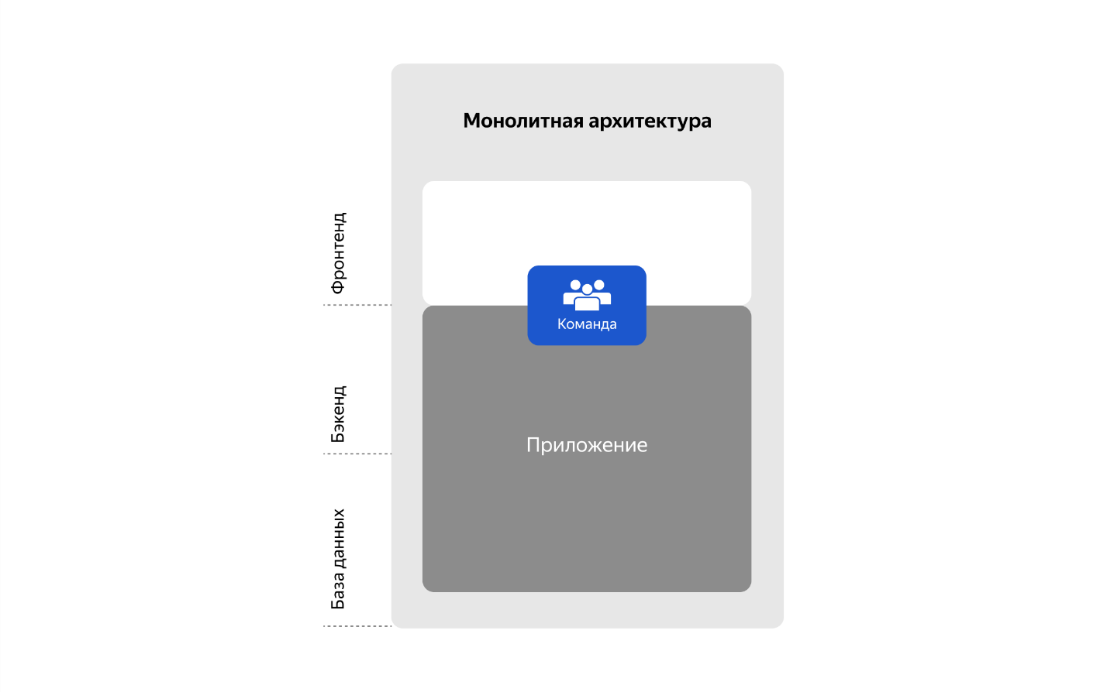
Представьте онлайн-магазин спортивных товаров — «Шайба». Всё приложение написано на Django: и фронтенд, и бэкенд. Его пользовательский интерфейс — это монолитное приложение с единой унифицированной кодовой базой. В нём пять бизнес-функций:
- каталог товаров,
- профиль пользователя,
- корзина,
- управление заказами,
- обработка платежей.
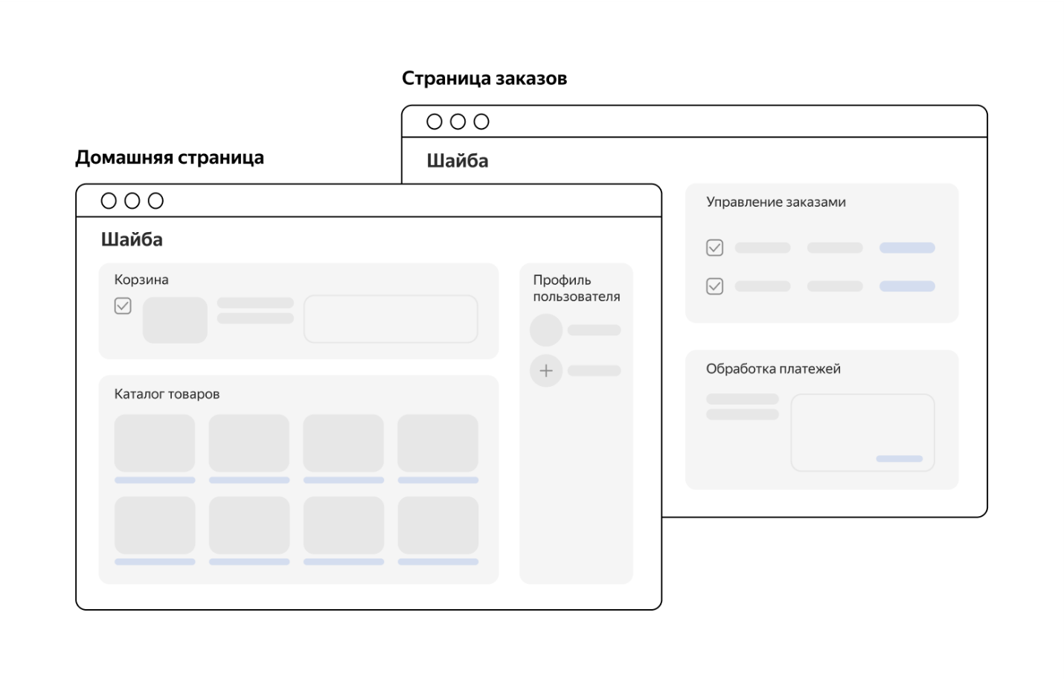
Так выглядит интерфейс онлайн-магазина «Шайба». Фронтенд состоит из двух страниц: на первой три раздела, на второй — два.
В начале работы над проектом монолитная архитектура показывает себя с лучшей стороны. С её помощью команда из двух разработчиков облегчает процесс разработки, тестирования и развёртывания.
Но время идёт: кодовая база проекта растёт, а команда расширяется. Когда над одним приложением работают 15–20 разработчиков, монолит начинает тормозить процессы.
Допустим, сейчас в «Шайбе» 19 разработчиков. Они делятся на две команды, которыми руководят разные тимлиды. Обе команды работают с одной кодовой базой.
Тимлиды наблюдают такие проблемы:
- Темп разработки замедлился. С ростом приложения кодовая база фронтенда растёт, а частота релизов падает: чтобы добавить функцию или исправить ошибку, нужно понимать устройство всего приложения. Онбординг новых сотрудников занимает всё больше времени — приходится рассказывать массу нюансов.
Пример. На страницу листинга товаров решили добавить опцию фильтра. Для этого пришлось внести изменения в несколько частей монолитной кодовой базы: скорректировать API бэкенда, изменить логику фронтенда и обновить систему управления состоянием. Взаимозависимость этих элементов замедлила процесс внедрения функции — пришлось координировать действия двух команд.
- Любое обновление сопряжено с рисками. Все компоненты приложения тесно связаны между собой, поэтому обновления становятся рискованными. Небольшое изменение в одной части приложения может привести к непредвиденным ошибкам в другой. Даже если номинально они не связаны между собой.
Пример. Незначительное обновление интерфейса обработки платежей изменило макет страницы профиля пользователя. Это произошло из-за общих файлов CSS и JavaScript. Изменение привело не только к визуальным регрессиям, но и к функциональным ошибкам. Это понизило удовлетворённость и доверие пользователей.
- Сложно масштабироваться. Чтобы масштабировать отдельные функции, нужно масштабировать всё приложение.
Пример. Во время акции «Чёрная пятница» выросла нагрузка на каталог товаров и системы оформления заказа. Чтобы справиться с потоком заказов, «Шайбе» пришлось масштабировать весь фронтенд. При этом нагрузка на другие разделы — например, на управление профилем пользователя — не изменилась.
Все эти проблемы говорят об одном: монолит больше не отвечает запросам проекта. Чтобы устранить источник проблем, нужно разбить монолитный фронтенд на небольшие автономные части — микрофронтенды.
Что такое микрофронтенд
✏️ Микрофронтенд — это концепция, которая распространяет принципы архитектуры микросервисов на мир фронтенда.
Микросервисы позволяют разбить монолитный бэкенд на более мелкие, независимые сервисы. Микрофронтенды делают то же самое, но для фронтенда: фронтенд-приложения декомпозируют на части, которые можно разрабатывать, тестировать и развёртывать независимо друг от друга.
Логика такая:
- Каждый микрофронтенд отвечает за отдельную функцию или область приложения. Например, за функцию поиска или процесс оформления заказа.
- Микрофронтенды объединяют в целостный пользовательский опыт. Интеграцию можно проводить с помощью разных технологий. Например, через веб-компоненты, JavaScript-фреймворки или даже серверные включения.
Такой подход позволяет разным командам работать над отдельными частями приложения, не мешая друг другу. Процесс разработки становится более гибким и масштабируемым.
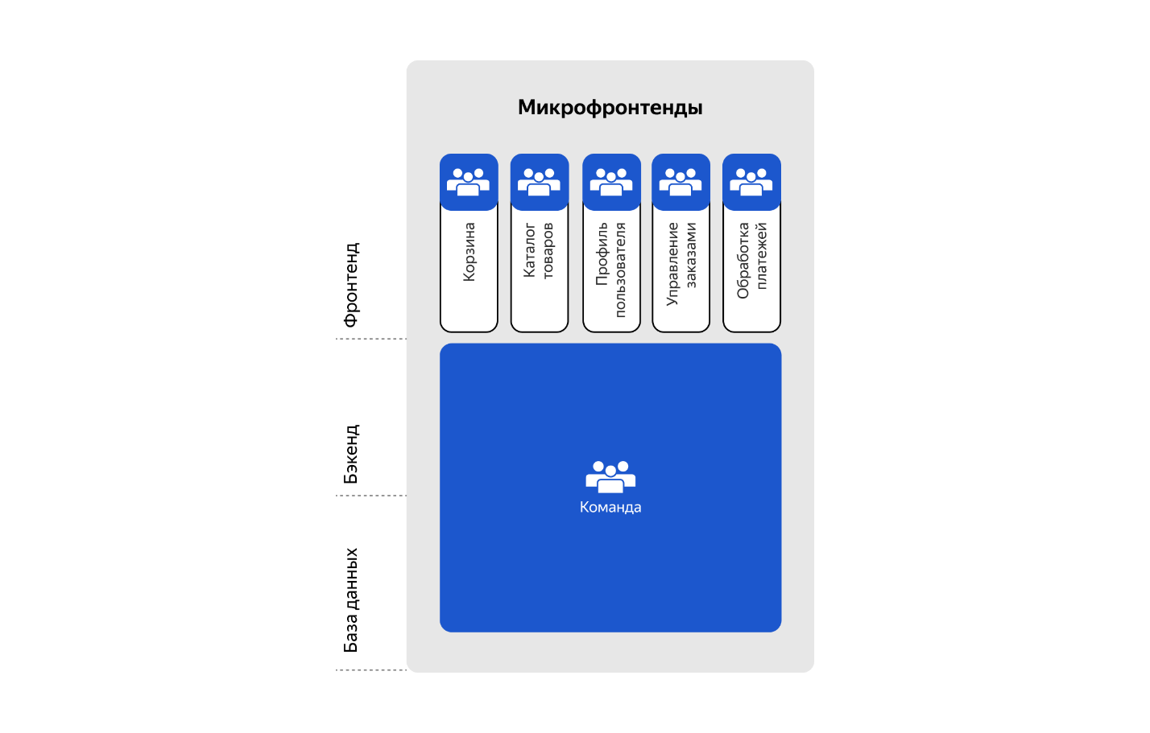
Микрофронтенды — не только техническое, но и стратегическое решение. Оно влияет на структуру команд и их взаимодействие.
Разберём на примере. В «Шайбе» решили перейти на микрофронтенды. Фронтенд-разработчиков разделили на пять команд:
- одна работает над корзиной;
- вторая — над каталогом товаров;
- третья — над профилем пользователя;
- четвёртая — над управлением заказами;
- пятая — над обработкой платежей.
Они не зависят друг от друга и могут использовать разные технологии. Например, команда каталога выбирает React из-за его богатой экосистемы, а команда личного кабинета использует Vue из-за его простоты и лёгкой интеграции.
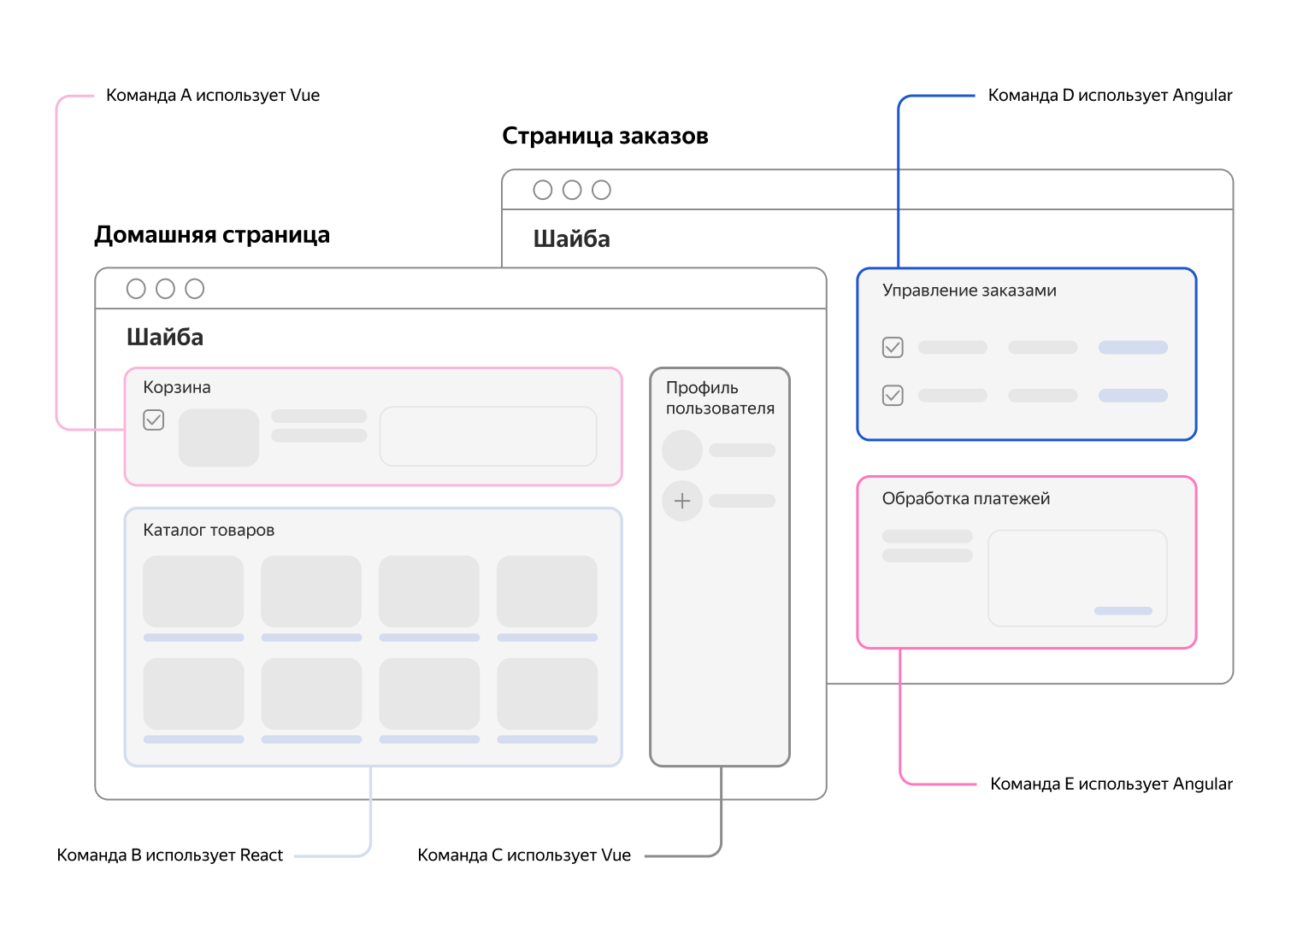
Разделив фронтенд на более мелкие, сфокусированные секции, организация получит много преимуществ.
Основные преимущества микрофронтендов
1. Повышение организационной гибкости
Микрофронтенд позволяет различным командам работать параллельно, не завися друг от друга при развёртывании. Одна команда может улучшать процесс оформления заказа, одновременно другая — обновлять интерфейс поиска товаров. Никакого дублирования при этом не будет.
Автономия команд особенно выгодна в крупных организациях. Каждая команда может сосредоточиться на своих областях знаний. Прогресс или циклы выпуска других команд не заблокируют её работу.
2. Можно выбрать несколько технологических стеков
В монолитном фронтенде выбор технологии влияет на всё приложение. Микрофронтенд, напротив, допускает разнообразие: каждая команда может использовать технологический стек, который лучше подходит для её задач.
Например, команда, которая работает над функцией чата, может выбрать Angular за его возможности работы в реальном времени. А другая команда выберет React за его развитую экосистему при создании интерактивного дашборда.
3. Упрощение управления кодом
В архитектуре микрофронтенда каждая команда управляет только тем кодом, который относится к её функциональности.
Такая сегментация значительно облегчает сопровождение: обновление или исправление одного раздела не вызовет непредвиденных последствий в других частях приложения.
Ещё это ускоряет онбординг: новым членам команды нужно изучить меньше кода, поэтому они быстрее вольются в работу.
4. Более управляемое масштабирование
Каждый микрофронтенд можно развернуть независимо от остальных. Это делает масштабируемость более управляемой. Команды могут масштабировать свои сервисы в зависимости от спроса на конкретные функции. Масштабировать всё приложение теперь не обязательно.
Например, во время «Чёрной пятницы» онлайн-магазин замечает повышение трафика на страницах товаров. Команда увеличит здесь ресурсы, а другие части приложения масштабировать не будет.
5. Повышение отказоустойчивости
Благодаря изоляции фронтендов сбои в одной части приложения не обязательно приведут к отказу всей системы. Если отказал один микрофронтенд, пострадает один сегмент приложения. Другие части продолжат нормально функционировать.
Изоляция микрофронтендов повышает общую устойчивость приложения. А ещё так проще откатывать изменения к стабильному состоянию в случае ошибок.
6. Ускорение времени выхода на рынок
Возможность разрабатывать, тестировать и внедрять обновления мелкими порциями позволяет больше экспериментировать и оперативно реагировать на изменения рынка. Готова новая фича для корзины? Ни слова больше, выпускаем Кракена в прод.
Архитектура микрофронтенда хорошо согласуется с практиками Agile и DevOps: она способствует быстрым итерациям и частым выпускам.
Как устроена архитектура микрофронтенда
В архитектуре микрофронтенда четыре ключевых компонента. К ним относятся:
- Модули микрофронтенда. Это основные элементы архитектуры. Каждый модуль — это определённая бизнес-область или функциональность. Модули разрабатывают, тестируют и развёртывают независимо друг от друга.
- Слой композиции. Он отвечает за сборку различных модулей микрофронтенда в целостное приложение, а также управляет потоком данных и взаимодействием между клиентом и сервером. Компоновка модулей может происходить на стороне сервера, на стороне клиента или с помощью гибридного подхода. Выбор подхода зависит от потребностей и ограничений приложения.
- Маршрутизация. При работе с микрофронтендами важно выбрать эффективные механизмы маршрутизации. Надо гарантировать, что запросы будут направляться к нужному микрофронтенду. Это поможет сохранить модульность приложения и при этом обеспечить плавную навигацию для пользователей. Если маршрутизация продумана плохо, микрофронтенды будут зависеть друг от друга. Как итог — все преимущества архитектурного стиля сойдут на нет.
- Коммуникационный слой. Этот слой управляет взаимодействием между микрофронтендами и остальной инфраструктурой приложения. Реализовать коммуникацию можно через API, шины сообщений или собственные системы событий.
Вернёмся к «Шайбе». В виде монолита онлайн-магазин не смог:
- адаптироваться к быстрым изменениям рынка,
- справиться с растущими затратами на обслуживание,
- ускорить развёртывание функций.
Компания решила переходить на микрофронтенды.
Этот процесс можно разделить на пять этапов. С первыми двумя вы уже знакомы:
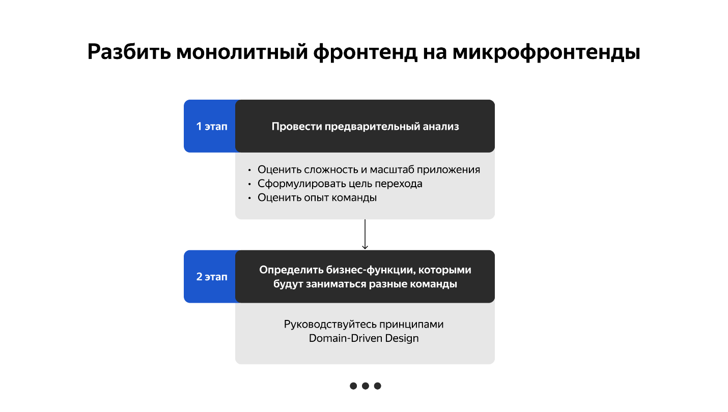
На иллюстрации упоминается подход Domain-Driven Design.
✏️ Domain-Driven Design (сокращенно— DDD, или предметно-ориентированное проектирование) — это подход к проектированию, который предполагает, что приложение делят на домены (domain). Они, в свою очередь, описывают разные цели бизнеса. В следующем уроке вы познакомитесь с этим подходом подробнее.
Сначала идёт предварительная подготовка. Здесь вы понимаете, готовы вы менять архитектурный стиль или нет.
Если вы решили, что переход нужен, начинается второй этап. Вы разбиваете монолитный фронтенд на бизнес-функции и делите разработчиков на команды. В конце этого этапа у вас есть план разбивки и понимание, какие стратегии проектирования микрофронтендов вы сможете использовать.
Получилось пять микрофронтендов — по числу ключевых бизнес-функций. За каждый отвечает своя команда.
- Раздел корзины — приложение на Vue. Фреймворк помогает сделать загрузку быстрой, а навигацию — удобной.
- Раздел каталога — приложение на React. Фреймворк предлагает передовые решения по управлению состоянием и интерактивными компонентами. Так команда ускорит загрузку элементов и изображений.
- Раздел управления профилем пользователя — ещё одно приложение на Vue.
- Раздел управления заказами — приложение на Angular. Фреймворк обеспечивает надёжную среду для обработки форм и сложных проверок.
- Система обработки платежей — второе приложение на Angular. Здесь тоже много форм, поэтому надёжность в приоритете.
Такое разделение ускоряет обновления и обеспечивает целенаправленное масштабирование. Команды сосредоточены на областях своей специализации и могут экспериментировать с технологиями, не нарушая работу всего фронтенда.
Особенности архитектуры обсудили, стратегии проектирования микрофронтендов разобрали. Пора закатать рукава и погрузиться в технические аспекты внедрения. Поэтому переходим к следующему шагу и разберём, какие варианты реализации микрофронтендов есть и как выбрать между ними. В конце темы у вас будет полная схема перехода на эту архитектуру.
Алексей
Вперёд
Методы интеграции микрофронтендов
Приложение с микрофронтендами — это композиция функций, которые принадлежат независимым командам. На третьем этапе перехода вам нужно решить, как вы будете объединять разные компоненты в единый пользовательский интерфейс.
Для этого нужно выбрать метод интеграции микрофронтендов. Их всего два — build time и run time. У каждого свои плюсы и минусы.
Build time — объединять во время сборки
Вы помещаете все компоненты в контейнер так же, как библиотеки, которые вы устанавливаете из npm.
Этот подход мало отличается от монолитного фреймворка. А ещё у него есть ряд недостатков:
- Нужно синхронизировать разные версии библиотек, иначе возникнут проблемы со сборкой.
- Сложно использовать разные технологии.
- Конечный бандл получится большим, ведь он содержит все зависимости.
- Если появятся изменения в зависимостях, вам придётся развёртывать пакет заново.
- Между контейнером и микрофронтендами будет тесная связь.
Run time — объединять во время выполнения
Вы объединяете микрофронтенды в единый интерфейс во время исполнения кода на стороне пользователя.
При этом подходе нужно продумать управление маршрутизацией, разделением состояний и интеграцией компонентов.
Как выбрать метод интеграции?
Чтобы выбрать метод для интеграции микрофронтендов, нужно оценить требования приложения и структуру команды и определить желаемую гибкость развёртывания.
💡Build time лучше подходит простым проектам и проектам, где функции тесно связаны между собой. И наоборот, интеграция run time подходит приложениям, которые требуют высокой гибкости, независимого развёртывания и частых обновлений.
Build time подойдёт, если вам важно:
- Упростить развёртывание. Интеграция во время сборки ориентирована на единый механизм развёртывания и единый исходный код. Все микрофронтенды будут собираться вместе. В результате получится единый пакет для развёртывания.
Например, вы работаете над корпоративным интранет-приложением. Там есть три раздела: новости, справочник сотрудников и HR-инструменты. Их обновляют и развёртывают вместе.
- Оставить тесное взаимодействие функций. Микрофронтенды тесно интегрированы с общими зависимостями. Обновления частые и затрагивают сразу несколько частей приложения.
Например, вы разрабатываете дашборд администратора. Модули управления пользователями, аналитики и настроек взаимозависимы. Их обновляют вместе.
- Оптимизировать производительность. Интеграция во время сборки позволяет использовать разные техники оптимизации. Например, tree-shaking и разделение кода. Это способствует повышению производительности.
Допустим, у вас публичный веб-сайт. Вам важно сократить время первоначальной загрузки и улучшить производительность. С build time интеграцией вы сможете оптимизировать все микрофронтенды во время сборки.
Run time подойдёт, если вам важно:
- Развёртывать модули независимо. У вас несколько команд, которые работают над разными микрофронтендами. Интеграция во время выполнения позволит каждой команде развёртывать свои изменения, не затрагивая другие части приложения.
Например, вы создаёте онлайн-магазин. В нём три микрофронтенда: каталог товаров, отзывы пользователей и процесс оформления заказа. Ими управляют разные команды. У каждой из них — свой график развёртывания.
- Динамически обновлять отдельные модули. Вы хотите обновлять отдельные микрофронтенды без переразвёртывания всего приложения.
Например, у вас SaaS-приложение. Вы часто выпускаете и улучшаете разные функции: управление проектами, выставление счетов, отчётность.
- Сделать масштабирование гибким. Интеграция во время выполнения позволит вам масштабировать разные части приложения независимо.
Например, вы разрабатываете новостной сайт. В нём три ключевых раздела: спорт, политика и развлечения. Во время Олимпийских игр пользователи посещают раздел спорта намного чаще. Вы сможете масштабировать только его.
Итак, вы выбрали метод интеграции микрофронтендов. С build time интеграцией всё просто — вы объединяете микрофронтенды в контейнере. Если вы используете run time, следующим шагом нужно выбрать метод композиции.
Методы композиции микрофронтендов
✏️ Композиция микрофронтендов — это процесс сборки нескольких микрофронтендов в единое целое.
Есть три метода композиции:
- серверная,
- клиентская,
- гибридная.
Разберём их по порядку.
Серверная композиция
При таком подходе все микрофронтенды собирают на сервере. Вся функциональность находится в бэкенде. Он решает, какой микрофронтенд собрать и загрузить. Сервер будет определять, к какому URL направить запрос.
Серверная композиция полезна для начальной загрузки страниц, SEO и упрощения логики на стороне клиента.
Инструменты и техники. В самых простых случаях используют обратный прокси-сервер Nginx. Но в последнее время набирает популярность подход Backend for Frontend, о котором мы ещё поговорим в течение курса.
Клиентская композиция
При клиентской композиции браузер отвечает за динамическую загрузку каждого микрофронтенда во время выполнения.
Этот подход позволяет создавать богатый интерактивный пользовательский опыт.
Инструменты и техники. В основном используют JavaScript-фреймворки, которые упрощают интеграцию на стороне клиента. Например, Single SPA или Module Federation. Ещё такой подход можно реализовать с помощью специальных библиотек для фреймворков. Например, lazy и Suspense в React или динамического импорта в Vue и Angular. Третий путь — это Iframes или веб-компоненты (Web Components).
Гибридная композиция
При гибридной композиции вы получаете преимущества двух предыдущих вариантов композиции. Это возможно благодаря паттерну Backend for Frontend (BFF). При таком подходе каждый микрофронтенд имеет свой выделенный бэкенд (BFF).
BFF обрабатывает все данные, взаимодействует с API и при необходимости предоставляет клиенту предварительно отрендеренный HTML. Это полезно для начальной загрузки страниц и SEO. Сервер передаёт клиенту полностью сформированную страницу.
После первоначальной загрузки за дело берётся клиентская часть. Она берёт на себя динамические взаимодействия, которые необязательно требуют обращения к серверу. В этом случае фреймворки и JavaScript-библиотеки управляют обновлениями DOM, состоянием клиента и рендерингом на основе взаимодействия с пользователем.
Инструменты и техники. При гибридной композиции команды используют инструменты как серверной композиции, так и клиентской.
Как выбрать метод композиции
Если у вас три варианта:
- Объединять на серверной стороне. Выбирайте этот вариант, если вам важен SEO и быстрый первоначальный отклик.
- Объединять на клиентской стороне. У вас много интерактивного контента, который меняется в зависимости от взаимодействия с пользователем.
- Гибридное объединение. Так вы получаете преимущества сразу двух подходов: первоначальную загрузку страниц можно поручить серверу, а интерактивные взаимодействия — клиенту. Но и здесь есть подводные камни: нужна опытная команда, которая справится с такой реализацией. Важно, чтобы у разработчиков был опыт работы с микрофронтендами, они разбирались в инструментах и подходах.
Итак, третий этап перехода выглядит так:
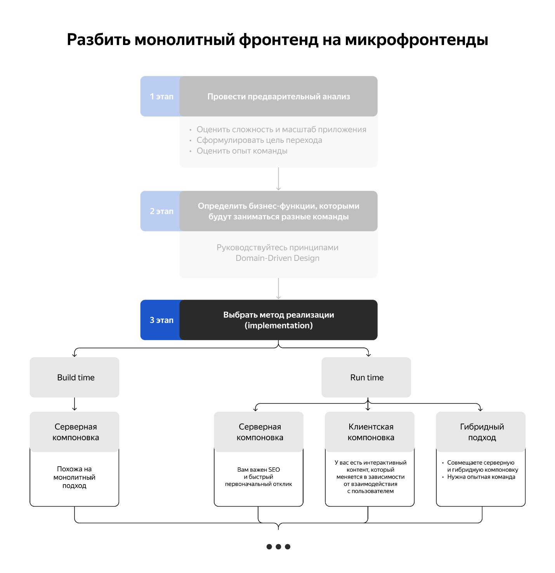
В «Шайбе» выбрали гибридный подход:
- Серверная компоновка. Здесь реализовали Backend for Frontend (англ. «бэкенд для фронтенда», BFF). Про этот подход еще будет отдельный урок, но если кратко, BFF — это специализированный API, который перенаправляет запросы от микрофронтенда бэкенду. У каждого микрофронтенда свой BFF. Серверная часть обрабатывает все данные, взаимодействует с API и при необходимости предоставляет клиенту предварительно отрендеренный HTML. Это полезно для начальной загрузки страниц и SEO — гарантирует, что сервер предоставит клиенту полностью сформированную страницу.
- Клиентская компоновка. После первоначальной загрузки страницы клиентская сторона берёт на себя динамические взаимодействия, для которых необязательно обращаться к серверу. В этом случае JavaScript-фреймворки и библиотеки управляют обновлениями DOM, состоянием клиента и рендерингом на основе взаимодействия с пользователем. Клиентская компоновка гибкая и позволяет создавать высокоинтерактивные веб-приложения.
Маршрутизация
Задача «Шайбы» — построить микрофронтенды так, чтобы их можно было масштабировать и обновлять независимо друг от друга. Для этого они реализовали такую стратегию маршрутизации:
- Гибридный подход к маршрутизации. Он сочетает механизмы маршрутизации и на стороне сервера, и на стороне клиента:
  - Маршрутизацию на стороне сервера используют для начальной загрузки страниц, чтобы оптимизировать их для SEO и ускорить время рендеринга.
  - Клиентскую маршрутизацию используют во время взаимодействия с пользователем. Это обеспечивает плавные переходы и динамическое обновление контента без полной перезагрузки страницы.
- Динамическая обработка маршрутов:
  - У каждого микрофронтенда свой маршрутизатор. Команды могут управлять логикой маршрутизации для своих разделов.
  - Центральный оркестратор динамически загружает нужный микрофронтенд в зависимости от навигации пользователя. Оркестратор использует маршрутизатор на основе JavaScript для интерпретации URL-адреса и получения нужного микрофронтенда.
Вот пример реализации маршрутизации — импорт меняется в зависимости от URL:
Скопировать код
JAVASCRIPT
registerApplication({
name: 'product-list',
app: () => System.import('productList'),
activeWhen: ['/products']
});

registerApplication({
name: 'user-profile',
app: () => System.import('userProfile'),
activeWhen: ['/profile']
});

registerApplication({
name: 'checkout',
app: () => System.import('checkout'),
activeWhen: ['/checkout']
});
Чтобы фронтенд работал как единый пользовательский интерфейс, нужно настроить коммуникацию между микрофронтендами.
Допустим, пользователь зашёл на домашнюю страницу онлайн-магазина «Шайба». Он листает каталог и добавляет товар в корзину. На это событие должны отреагировать разные части приложения.
Каталог должен сообщить корзине, что в неё добавили товар. Корзина должна посчитать стоимость покупки и отобразить её. Для этого ей нужно сходить в личный кабинет и проверить авторизацию пользователя. Если пользователь авторизован — узнать, есть ли у него бонусы, которые можно списать при оплате.
Если корзина не получит нужные данные, пользователь не сможет оформить заказ и компания потеряет прибыль.
А теперь поговорим о том, как управлять состоянием и коммуникациями между микрофронтендами. Для этого можно использовать три стратегии управления состоянием:
- взаимодействие на основе API,
- паттерн Pub/Sub,
- библиотека глобального состояния.
Рассмотрим все стратегии по порядку.
Взаимодействие на основе API
Иногда проще позволить микрофронтендам общаться через внутренние API, а не напрямую друг с другом. В этом случае тоже можно сохранить независимость компонентов.
Коммуникация на основе API подразумевает, что бэкенд и микрофронтенды взаимодействуют через HTTP-запросы. Для обмена данными используют RESTful или GraphQL API.
Когда использовать взаимодействие на основе API
Эта стратегия подойдёт, если в проекте:
- Микрофронтенды должны взаимодействовать с бэкендом, а не напрямую друг с другом. В таких случаях микрофронтенды в основном занимаются получением или обновлением данных из централизованного бэкенда.
- Простой обмен данными. Если у приложения простые коммуникационные потребности, лучше реализовать API. Это будет и проще, и эффективнее. Например, вы передаёте данные, только чтобы отобразить их в компоненте или отправить форму. В этом случае настроить RESTful API и GraphQL будет проще, чем настроить глобальное состояние или систему Pub/Sub.
- Высокие требования к производительности и масштабируемости. Вам нужно обеспечить независимое масштабирование и оптимальную производительность каждого микрофронтенда. Взаимодействие на основе API позволит каждому фронтенду самостоятельно получать данные и обновлять своё состояние.
🔹 Примеры использования
- Системы управления контентом (CMS). Разные разделы сайта — например, статьи, комментарии пользователей и медиагалереи — независимо получают и обновляют контент через RESTful API или GraphQL.
- Одностраничные приложения (SPA). Микрофронтенды получают данные о конкретном пользователе из бэкенд-сервисов — например, информацию о профиле, настройках или истории транзакций.
Алексей
Пример кода
Итак, в приложении три микрофронтенда и три микросервиса. Микрофронтенды общаются только с бэкенд-сервисами, между ними нет прямой коммуникации.
Схема взаимодействия выглядит так:
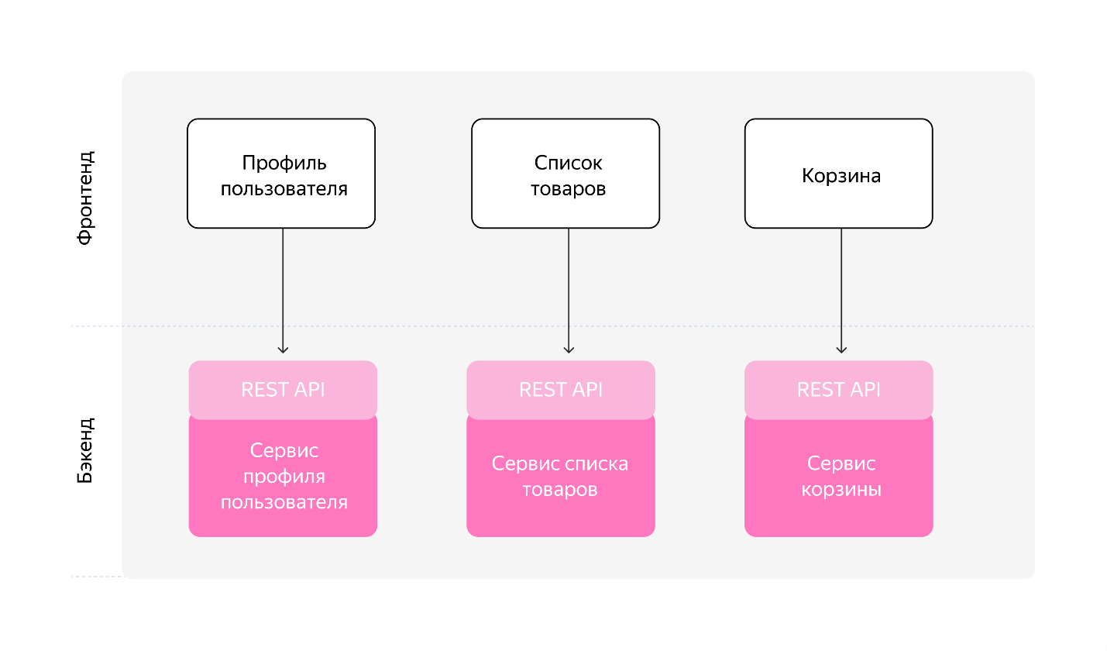
Посмотрим, как это можно реализовать в коде.
Вот файл списка товаров:
Скопировать код
JAVASCRIPT
// Получаем список товаров непосредственно из бэкенда
export const fetchProducts = async () => {
const response = await fetch('/api/products');
return response.json();
};

// Список товаров (React)
import React, { useEffect, useState } from 'react';
import { fetchProducts } from './ProductService';

const ProductList = () => {
const [products, setProducts] = useState([]);

useEffect(() => {
fetchProducts().then(setProducts);
}, []);

return (
<div>
{products.map(product => (
<div key={product.id}>{product.name}</div>
))}
</div>
);
};

export default ProductList;
Корзина:
Скопировать код
JAVASCRIPT
// Сервис корзины. Получаем данные непосредственно из бэкенда
export const fetchCartItems = async () => {
const response = await fetch('/api/cart');
return response.json();
};

// Корзина (Vue)
<template>
<div>
<div v-for="item in cartItems" :key="item.id">{{ item.name }}</div>
</div>
</template>

<script>
import { fetchCartItems } from './CartService';

export default {
data() {
return {
cartItems: []
};
},
created() {
fetchCartItems().then(data => {
this.cartItems = data;
});
}
};
</script>
Профиль пользователя:
Скопировать код
JAVASCRIPT
// UserService.ts
import { HttpClient } from '@angular/common/http';
import { Injectable } from '@angular/core';

@Injectable({
providedIn: 'root'
})
export class UserService {
constructor(private http: HttpClient) {}

getUserProfile() {
return this.http.get('/api/user/profile');
}
}

// UserProfileComponent.ts
import { Component, OnInit } from '@angular/core';
import { UserService } from './user.service';

@Component({
selector: 'app-user-profile',
template: `<div *ngIf="user">{{ user.name }}</div>`
})
export class UserProfileComponent implements OnInit {
user: any;

constructor(private userService: UserService) {}

ngOnInit() {
this.userService.getUserProfile().subscribe(data => {
this.user = data;
});
}
}
Взаимодействие через API просто реализовать, но эта стратегия не подойдёт, если вам нужно реактивно обновлять компоненты одного микрофронтенда в ответ на изменение данных в другом. Для этого придётся либо делать регулярные запросы к бэкенду, либо использовать технологии, вроде Websocket, а это уже ближе к паттерну Pub/Sub.
Паттерн Pub/Sub
✏️ Паттерн Pub/Sub — это паттерн проектирования, при котором компоненты системы выступают в роли издателей (publisher) или подписчиков (subscriber).
При таком подходе компоненты не знают о существовании друг друга. Они взаимодействуют только с событиями — публикуют их или подписываются на них.
Паттерн Pub/Sub можно реализовать с помощью разных технологий. Одна из них — шина событий.
Event Bus (шина событий) — это система обмена сообщениями, которая основана на паттерне Pub/Sub. События публикуют в шине событий. Компоненты-подписчики регистрируются в шине и указывают список событий, которые они хотят получать.
Шина событий разделяет микрофронтенды, убирает взаимозависимость и обеспечивает гибкость.
Когда использовать паттерн Pub/Sub
Эта стратегия подойдёт, если в проекте:
- Предпочтительно несвязанное соединение. Используйте системы Pub/Sub, когда вам нужно несвязанное взаимодействие между микрофронтендами. Такой подход позволяет компонентам взаимодействовать без прямых зависимостей. Это упрощает добавление, удаление или обновление микрофронтендов.
- Архитектура, управляемая событиями (event-driven architecture, EDA). При такой архитектуре действия или обновления в одной части приложения вызывают реакции в других частях. Паттерн Pub/Sub идеально подходит таким приложениям. Он эффективен для обновлений в реальном времени и асинхронных коммуникаций.
- Независимое развёртывание. Ваши микрофронтенды должны разворачиваться независимо друг от друга. Паттерн Pub/Sub помогает отделить логику взаимодействия от фактической реализации.
🔹 Примеры использования
- Дашборды. Виджеты должны обновляться в реальном времени на основе изменения данных или взаимодействия с пользователем. Между ними не должно быть тесных связей.
- Инструменты для совместной работы. Действия пользователя (например, редактирование общего документа) нужно транслировать всем участникам в режиме реального времени, обеспечивая синхронизацию всех клиентов.
Алексей
Пример кода
В дашборде разные виджеты могут публиковать события, когда их данные обновляются, а другие виджеты могут подписаться на эти события, чтобы обновить свои представления.
Чтобы обеспечить коммуникацию между виджетами, можно реализовать простую шину событий. Из технологий хорошо подойдут встроенные возможности JavaScript по обработке событий или библиотека EventEmitter от Node.js.
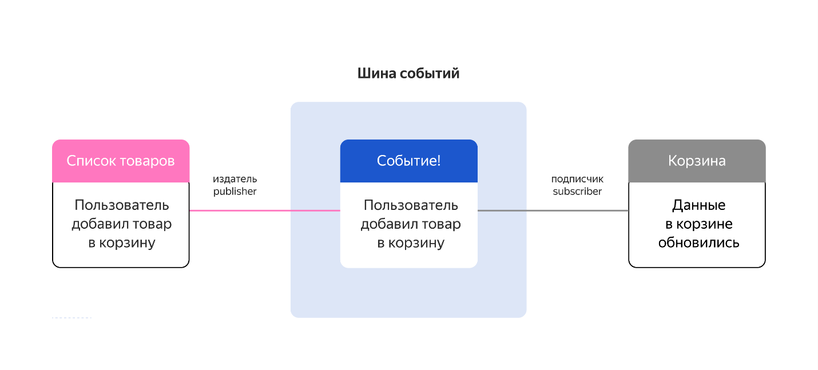
Так выглядит файл с шиной событий — EventBus.js:
Скопировать код
JAVASCRIPT
// EventBus.js
class EventBus {
constructor() {
this.events = {};
}

subscribe(eventName, callback) {
if (!this.events[eventName]) {
this.events[eventName] = [];
}
this.events[eventName].push(callback);
}

publish(eventName, data) {
if (this.events[eventName]) {
this.events[eventName].forEach(callback => callback(data));
}
}
}

const eventBus = new EventBus();
export default eventBus;
[Кнопка] Список товаров
Это файл списка товаров:
Скопировать код
JAVASCRIPT
// Список товаров (React)
import React, { useEffect, useState } from 'react';
import { fetchProducts } from './ProductService';
import eventBus from './EventBus';

const ProductList = () => {
const [products, setProducts] = useState([]);

useEffect(() => {
fetchProducts().then(setProducts);
}, []);

const addToCart = (product) => {
eventBus.publish('addToCart', product);
};

return (
<div>
{products.map(product => (
<div key={product.id}>
{product.name}
<button onClick={() => addToCart(product)}>Add to Cart</button>
</div>
))}
</div>
);
};

export default ProductList;
Корзина:
Скопировать код
JAVASCRIPT
// Корзина (Vue)
<template>
<div>
<div v-for="item in cartItems" :key="item.id">{{ item.name }}</div>
</div>
</template>

<script>
import eventBus from './EventBus';

export default {
data() {
return {
cartItems: []
};
},
created() {
eventBus.subscribe('addToCart', (item) => {
this.cartItems.push(item);
});
}
};
</script>
Библиотека глобального состояния
Библиотеки глобального состояния (global state, shared state) ещё называют библиотеками общего состояния. С ними разные микрофронтенды могут получить доступ к общему состоянию и изменять его. Библиотека сама ходит в базу данных через API и обновляет данные на фронтенде. К библиотекам глобального состояния относятся Redux, MobX и Context API в React.
Такой подход гарантирует, что все части приложения синхронизируются и последовательно взаимодействуют с пользователем.
Библиотеки глобального состояния — очень мощный инструмент. Их возможности не заканчиваются созданием общего хранилища. Например, с помощью Redux можно реализовать паттерн Observable state (наблюдаемое состояние). Это вариация паттерна Observer (наблюдатель), которую применяют к состоянию. Концептуально паттерн Observable state очень похож на Pub/Sub: компонент может подписаться на состояние и обновляться каждый раз, когда получает новое состояние.
Когда использовать библиотеку глобального состояния
Эта стратегия подойдёт, если в проекте:
- Тесная связь между разными частями приложения. Нужно, чтобы разные части приложения совместно использовали глобальное состояние, а информация там всегда была актуальной. Библиотеки глобального состояния хорошо сочетаются с архитектурой микрофронтендов: несколько микрофронтендов читают из одного состояния и записывают в него обновления.
- Важно поддерживать последовательный пользовательский опыт. Например, несколько компонентов вашего интерфейса отражают состояние аутентификации пользователя. Это состояние должно быть везде одинаковым. Библиотека с глобальным состоянием поможет вам поддерживать единообразие и согласованность в разных частях приложения.
- Сложные требования к управлению состояниями. Например, вы используете вложенное или иерархическое состояние. Библиотека типа Redux обеспечит структурированный подход к управлению таким состоянием.
🔹 Примеры использования
- Онлайн-магазин. Состояние корзины разделено между тремя микрофронтендами: собственно, корзиной, списком товаров и оформлением заказа. Любое обновление должно немедленно отобразиться в нужной части приложения.
- Приложение для заказа еды. Статус входа пользователя в систему и информация о профиле должны быть доступны в разных микрофронтендах: в настройках пользователя, уведомлениях и дашбордах.
Алексей
Пример кода
В приложении онлайн-магазина состояние корзины разделено между тремя микрофронтендами:
- профиль пользователя на Angular,
- список товаров на React,
- корзина на Vue.
Для глобального состояния выбрали библиотеку Redux. C её помощью создают Redux Store — хранилище для глобального состояния. Каждый микрофронтенд может подключаться к этому хранилищу — обновлять общее состояние или реагировать на изменения.
Рассмотрим простой сценарий: пользователь авторизовался и добавил товар в корзину. Так будет выглядеть взаимодействие между микрофронтендами и хранилищем:
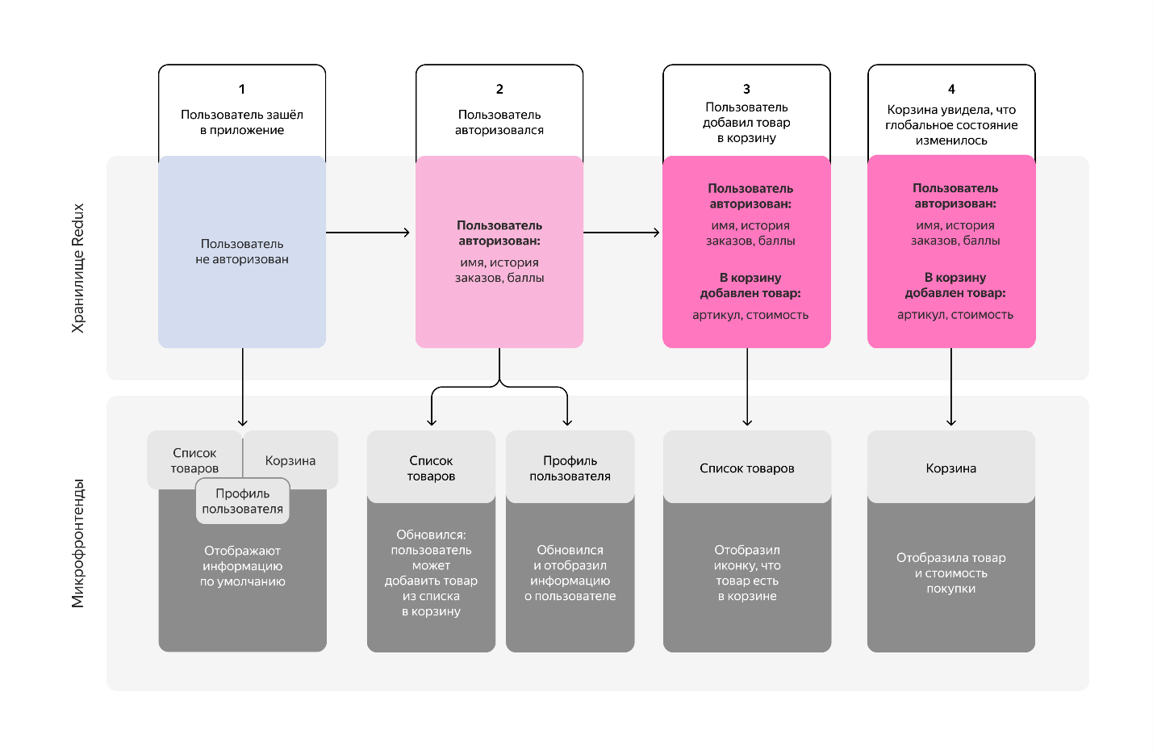
Вот пример кода хранилища:
Скопировать код
JAVASCRIPT
// store.js
import { createStore } from 'redux';

const initialState = {
cart: [],
user: null
};

function rootReducer(state = initialState, action) {
switch (action.type) {
case 'ADD_TO_CART':
return { ...state, cart: [...state.cart, action.payload] };
case 'SET_USER':
return { ...state, user: action.payload };
default:
return state;
}
}

const store = createStore(rootReducer);
export default store;
Так выглядит компонент микрофронтенда списка товаров:
Скопировать код
JAVASCRIPT
// Список товаров (React)
import React, { useEffect, useState } from 'react';
import { fetchProducts } from './ProductService';
import { useDispatch } from 'react-redux';

const ProductList = () => {
const [products, setProducts] = useState([]);
const dispatch = useDispatch();

useEffect(() => {
fetchProducts().then(setProducts);
}, []);

const addToCart = (product) => {
dispatch({ type: 'ADD_TO_CART', payload: product });
};

return (
<div>
{products.map(product => (
<div key={product.id}>
{product.name}
<button onClick={() => addToCart(product)}>Add to Cart</button>
</div>
))}
</div>
);
};

export default ProductList;
Профиль пользователя:
Скопировать код
JAVASCRIPT
// Профиль пользователя (Angular)
import { Component, OnInit } from '@angular/core';
import { UserService } from './user.service';
import { useDispatch, useSelector } from 'react-redux';

@Component({
selector: 'app-user-profile',
template: `<div *ngIf="user">{{ user.name }}</div>`
})
export class UserProfileComponent implements OnInit {
user: any;
dispatch = useDispatch();

constructor(private userService: UserService) {}

ngOnInit() {
this.userService.getUserProfile().subscribe(data => {
this.dispatch({ type: 'SET_USER', payload: data });
});

this.user = useSelector(state => state.user);
}
Корзина:
Скопировать код
JAVASCRIPT
// Корзина (Vue)
<template>
<div>
<div v-for="item in cartItems" :key="item.id">{{ item.name }}</div>
</div>
</template>

<script>
import { useSelector } from 'react-redux';

export default {
computed: {
cartItems() {
return useSelector(state => state.cart);
}
}
};
</script>
Мы разобрали все три стратегии коммуникации. Закрепим, какую стратегию когда использовать.
Как выбрать стратегию коммуникации
Реализация стратегии взаимодействия микрофронтендов — это последний этап перехода.
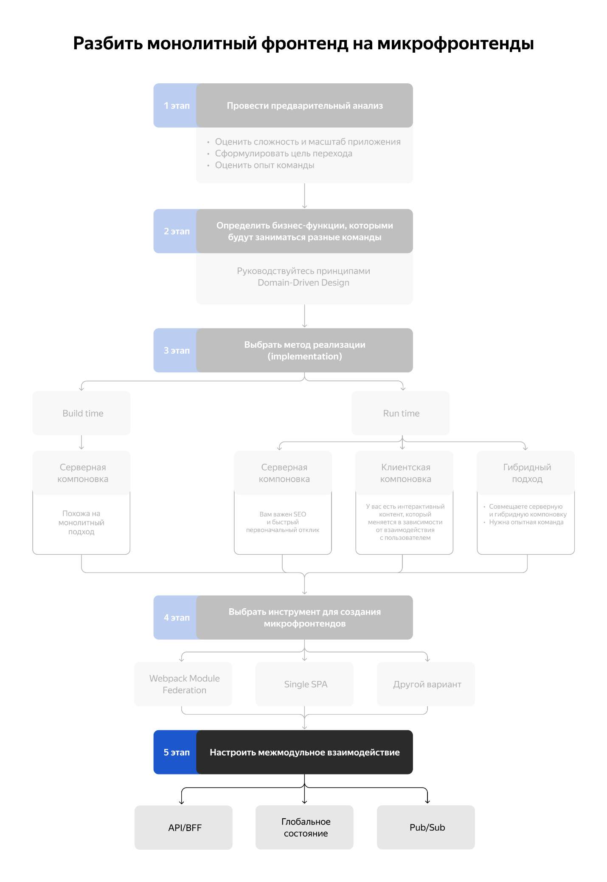
🔍 Сохраните схему целиком. Она поможет организовать переход с монолита на микрофронтенды.
В начале разработки, когда приложение простое, используют коммуникацию через API. Каждый компонент ходит в бэкенд за данными, которые нужны ему для работы.
Приложение растёт или требования к нему усложняются. Наступает момент, когда нужно наладить взаимодействие между компонентами.
Если достаточно обновлять в компонентах только одно конкретное значение, команды подключают общую шину событий. Она реализует паттерн Pub/Sub.
Если нужны состояния более сложные, подключают библиотеку глобального состояния типа Redux, MobX или NGRX. Библиотеки глобального состояния решают проблему межмодульной коммуникации. В сложных системах трудно реализовать реактивность. Зачастую получается настолько большой каскад обновлений, что он сводит на нет всю идею реактивности. Для этого в библиотеках тоже есть решение: можно реализовать паттерн Observable state. Он работает почти так же, как Pub/Sub.
Чтобы упростить взаимодействие между микрофронтендами, в «Шайбе» реализовали шину событий на основе JavaScript. Она позволяет компонентам публиковать события при каждом значимом действии — например, пользователь добавил товар в корзину. Компоненты подписываются на нужные события, чтобы обновлять своё состояние.
Алексей
Как понять, что пора переходить на микрофронтенды?
Нужно помнить: микрофронтенды — это не универсальное решение.
Архитектура микрофронтендов подходит для больших или сложных приложений. В таких проектах много разработчиков. Чем дальше, тем сложнее им работать с единой кодовой базой.
Теперь поговорим о ситуациях, когда микрофронтенды могут создать трудности.
Когда микрофронтенды — не лучшее решение
1. Приложение маленькое или простое
- Невысокая сложность. Если приложение небольшое и простое, расходы на настройку и поддержку микрофронтендов могут перевесить преимущества. Микрофронтенды создают дополнительные сложности с точки зрения конфигурации, развёртывания и интеграции. Небольшим проектам это невыгодно.
- Ограниченная функциональность. Если у приложения ограниченная функциональность и узкая область применения, проще разработать и поддерживать монолитный фронтенд.
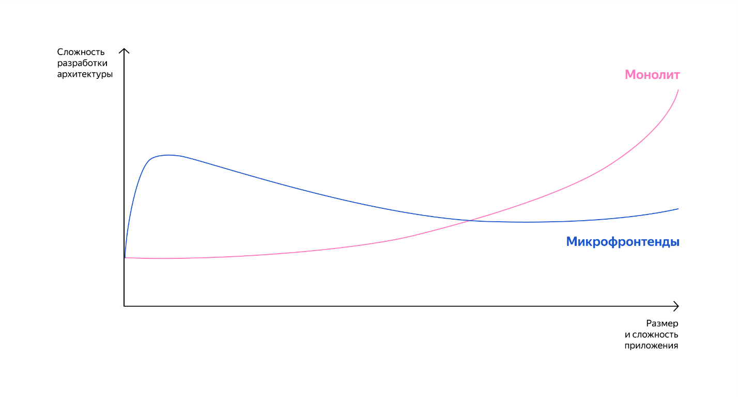
2. Ресурсы разработки ограничены
- Не хватает ресурсов команды. Если над проектом работает несколько разработчиков, управлять приложением с микрофронтендами будет труднее. Обычно каждый микрофронтенд требует отдельных конвейеров для сборки и развёртывания. Также нужно следить за тем, как общий код дублируется в разных микрофронтендах. Чтобы разобраться со всем этим и наладить процесс, нужны ресурсы.
- Команде не хватает опыта. Чтобы перейти на архитектуру микрофронтендов, нужно хорошо понимать разные технологии и стратегии интеграции. Если команда никогда не работала с микрофронтендами, в процессе внедрения могут возникнуть проблемы. Как итог — время разработки увеличится.
3. Компоненты тесно связаны
- Высокая взаимозависимость. Если компоненты приложения тесно связаны между собой, разделить их на микрофронтенды будет сложно и рискованно. Рефакторинг приложения потребует столько усилий, что не оправдает себя.
- Глобальное состояние и зависимости. Если приложение сильно зависит от глобального состояния (global state) и глобальных зависимостей, будет трудно поддерживать согласованность между микрофронтендами. Переход создаст больше проблем, чем решит.
4. У вас краткосрочный проект или прототип
- Время ограничено. Первоначальная установка и настройка архитектуры микрофронтендов может отнять много времени. Это не подходит краткосрочным проектам, прототипам и приложениям с жёсткими сроками. Здесь лучше использовать монолитный подход — он обеспечит быструю разработку и быстрые итерации на старте.
- Вы разрабатываете PoC (Proof Of Concept) или MVP (Minimum Viable Product). Доказательства концепции и минимально жизнеспособные версии продукта помогают быстро проверить идеи и собрать отзывы. Им подойдёт более простая архитектура.
5. У вас жёсткие требования к производительности
- Вам важна производительность на стороне клиента. Микрофронтенды повышают накладные расходы: использование микрофреймворков фронтенда (например, Single SPA) и динамической загрузкой модулей (например, Webpack Module Federation) могут влиять на производительность. Если вы предъявляете жёсткие требования к производительности приложения, лучше оптимизировать монолит, а не делить его на микрофронтенды. Особенно если вам важна производительность на стороне клиента.
6. В компании есть организационное или культурное сопротивление
- Неподходящая организационная структура. Если организация не поддерживает автономные, кросс-функциональные команды, у вас не получится использовать все преимущества микрофронтендов. Чтобы успешно внедрить микрофронтенды, зачастую нужно поменять структуру команды и процессы.
- Сопротивление изменениям. Если сотрудники организации сопротивляются изменениям, то перейти на архитектуру микрофронтендов будет трудно. В процессе перехода должны участвовать все заинтересованные стороны — это ключ к успеху.
7. Инфраструктура и инструментарий ограничены
- Инфраструктура не потянет микрофронтенды. Если текущая инфраструктура и практика DevOps не позволяют развёртывать несколько независимых приложений и управлять ими, переход вызовет эксплуатационные проблемы.
- Ограниченный инструментарий. Без правильных инструментов и автоматизации CI/CD управлять микрофронтендами будет тяжело.
Если проблемы перехода на микрофронтенды перевешивают преимущества, лучше придерживаться монолитного подхода или рассмотреть другие варианты архитектуры.
Сохраните чек-лист. Он поможет вам проанализировать свой проект и взвесить все «за» и «против».

Задание 1
Как микрофронтенды улучшают процесс разработки фронтенд-приложений?
Выберите один правильный ответ.
Сокращают количество необходимых бэкенд-систем
Упрощают разработку монолитного приложения
Правильный ответ
Дают возможность разным командам работать над отдельными частями приложения параллельно
За счёт микрофронтендов различные команды могут работать над своими частями приложения одновременно, не мешая друг другу, что ускоряет разработку и улучшает гибкость.
Обеспечивают полную независимость от серверных технологий

Задание 2
Какие из следующих преимуществ характерны для микрофронтендов? Выберите все правильные ответы.
Правильный ответ
Повышение отказоустойчивости
Благодаря изоляции фронтендов сбои в одной части приложения необязательно приводят к отказу всей системы. Если отказал один микрофронтенд, пострадает только один сегмент приложения, что позволяет другим частям продолжать нормально функционировать.
Правильный ответ
Упрощение управления кодом
В архитектуре микрофронтендов каждая команда управляет только тем кодом, который относится к её функциональности: обновление или исправление одного раздела не вызовет непредвиденных последствий в других частях приложения. При онбординге новым членам команды нужно изучить меньше кода.
Независимость от бэкенд-систем
Улучшение производительности за счёт сокращения количества используемых технологий
Тоже правильный ответ
Более управляемое масштабирование
Каждый микрофронтенд можно развернуть независимо от остальных. Это делает масштабируемость более управляемой. Команды могут масштабировать не всё приложение целиком, а только свои сервисы в зависимости от спроса на конкретные функции.

Задание 3
Перед вами несколько разных приложений. Выберите метод интеграции микрофронтендов, который лучше подойдёт каждому приложению.
Для этого распределите карточки с описанием приложений между методами интеграции.
Build time
Публичный веб-сайт, для которого критически важны время первоначальной загрузки и производительность
Публичный веб-сайт, для которого критически важны время первоначальной загрузки и производительность
Корпоративное интранет-приложение, в котором различные разделы обновляются и развёртываются вместе
Корпоративное интранет-приложение, в котором различные разделы обновляются и развёртываются вместе
Run time
Онлайн-магазин, где каталог товаров, отзывы пользователей и оформление заказа управляются отдельными командами с независимыми графиками развёртывания
Онлайн-магазин, где каталог товаров, отзывы пользователей и оформление заказа управляются отдельными командами с независимыми графиками развёртывания
SaaS-приложение, в котором часто улучшаются и выпускаются различные функции — управление проектами, выставление счетов и отчётность
SaaS-приложение, в котором часто улучшаются и выпускаются различные функции — управление проектами, выставление счетов и отчётность
Проверить
Правильных ответов: 4, неправильных ответов: 0.
Ответить повторно

Задание 4
В каких случаях метод клиентской композиции будет предпочтительным?
Выберите все правильные ответы.
Правильный ответ
Приложение содержит много интерактивного контента, который изменяется в зависимости от взаимодействия с пользователем
Клиентская композиция лучше всего подходит для таких приложений. Вся логика обработки выполняется на стороне клиента.
Важно обеспечить высокую производительность и быстрый начальный отклик страниц
Правильный ответ
Приложение должно поддерживать независимое развёртывание отдельных модулей
Клиентская композиция предполагает, что все модули развёртываются и обновляются независимо друг от друга.
Необходимо оптимизировать SEO и начальную загрузку страниц
Правильный ответ
Требуется минимизация загрузки серверных ресурсов
Клиентская композиция минимизирует загрузку серверных ресурсов, так как основная работа по обработке и рендерингу контента выполняется на стороне клиента.

Задание 5
Какое из утверждений правильно описывает использование API для управления состоянием?
API обеспечивает синхронное взаимодействие между компонентами и сервером
Неправильный ответ
API позволяет компонентам изменять состояние других компонентов напрямую
Компоненты изменяют состояние через API-запросы, а не напрямую.
Тоже правильный ответ
API используется для обмена данными и синхронизации состояния между клиентом и сервером
Всё так! API позволяет поддерживать согласованное состояние приложения.
API автоматически управляет всеми зависимостями и версиями библиотек

Задание 6
Какие преимущества у модели Pub/Sub? Выберите все правильные ответы.
Правильный ответ
Она обеспечивает слабую связанность между компонентами
Модель Pub/Sub обеспечивает слабую связанность между компонентами, что улучшает модульность и гибкость системы.
Она позволяет всем компонентам напрямую изменять состояние
Правильный ответ
Она упрощает масштабирование и добавление новых компонентов
Модель Pub/Sub упрощает масштабирование и добавление новых компонентов за счёт асинхронного взаимодействия через события.
Тоже правильный ответ
Она позволяет легко отслеживать изменения состояния
Модель Pub/Sub позволяет легко отслеживать изменения состояния, так как все изменения происходят через события, на которые можно подписаться.
Она требует синхронного взаимодействия между компонентами

Задание 7
Сопоставьте каждую ситуацию с подходящим методом управления состоянием.
Pub/Sub
Дашборд аналитики, где различные виджеты должны обновлять данные в реальном времени без прямых зависимостей друг от друга
Дашборд аналитики, где различные виджеты должны обновлять данные в реальном времени без прямых зависимостей друг от друга
Обмен сообщениями между виджетами дашборда для обновления данных в реальном времени
Обмен сообщениями между виджетами дашборда для обновления данных в реальном времени
Глобальное состояние
Централизованное управление состоянием корзины и пользовательской сессии в онлайн-магазине
Централизованное управление состоянием корзины и пользовательской сессии в онлайн-магазине
Онлайн-магазин, где необходимо централизованно управлять состоянием корзины и пользова
Онлайн-магазин, где необходимо централизованно управлять состоянием корзины и пользова
API
Взаимодействие с бэкендом для получения и обновления данных о пользователях
Взаимодействие с бэкендом для получения и обновления данных о пользователях
Приложение для управления задачами, где каждый микрофронтенд должен взаимодействовать с бэкендом для получения и обновления данных о задачах
Приложение для управления задачами, где каждый микрофронтенд должен взаимодействовать с бэкендом для получения и обновления данных о задачах
Проверить
Правильных ответов: 6, неправильных ответов: 0.
Ответить повторно
Задание 8
Сопоставьте каждую ситуацию с решением о целесообразности внедрения микрофронтендов.
Внедрение микрофронтендов целесообразно
Приложение требует высокой гибкости и частых обновлений
Приложение требует высокой гибкости и частых обновлений
В компании есть опыт работы с микрофронтендами
В компании есть опыт работы с микрофронтендами
Команда разработчиков состоит из нескольких небольших команд
Команда разработчиков состоит из нескольких небольших команд
Внедрение микрофронтендов нецелесообразно
Приложение имеет строгие требования к производительности
Приложение имеет строгие требования к производительности
Проверить
Правильных ответов: 4, неправильных ответов: 0.
Ответить повторно
Что ещё почитать про микрофронтенды?
- Статья Майкла Гирса, автора книги «Микрофронтенды в действии».
- Пример онлайн-магазина — идеи из книги со ссылками на GitHub.
Итоги
- Микрофронтенды распространяют концепцию микросервисов на фронтенд. Идея в том, чтобы независимо разрабатывать, тестировать и развёртывать разные части веб-приложения.
- У такой архитектуры шесть ключевых преимуществ: повышение организационной гибкости, специализированные технологические стеки, упрощение управления кодом, точечное масштабирование, повышенная отказоустойчивость и ускорение выхода на рынок.
- Архитектура микрофронтенда состоит из четырёх компонентов: модули микрофронтенда, слой композиции, маршрутизация и коммуникационный слой.
- Если вы работаете над большим и сложным приложением, переход на микрофронтенды упростит разработку. Важно помнить, что это не универсальное решение. Перед переходом проанализируйте свой проект: оцените недостатки и преимущества микрофронтендов, исходя из ваших задач, технологических особенностей и ограничений. С этим поможет чек-лист.
- Чтобы микрофронтенды работали как единый пользовательский интерфейс, нужно настроить коммуникацию между ними. Это обязательный этап перехода на архитектуру микрофронтенда.
- Для управления состоянием есть три стратегии — это взаимодействие на основе API, библиотеки глобального состояния и паттерн Pub/Sub.
- Когда команда выбирает способ реализации микрофронтендов, ей нужно определиться с подходящим методом компоновки, который включает выбор между методами build time и run time, а также различными типами компоновки.
- Определение бизнес-функций позволит организовать работу команд так, чтобы каждая из них фокусировалась на определённой части приложения.
- Продуманный выбор подходящих инструментов поможет упростить процесс разработки и интеграции микрофронтендов.
- Предварительный анализ подразумевает анализ текущей архитектуры приложения, выявление его слабых мест и определение целей перехода на микрофронтенды.
- Настройка механизмов взаимодействия и обмена данными между микрофронтендами обеспечивает согласованную работу различных частей приложения и позволяет им обмениваться необходимой информацией для корректного функционирования всей системы.
В следующем уроке погрузимся в Domain-Driven Design. Этот подход помогает спроектировать микросервисы с учётом потребностей бизнеса.
Как вам урок?
К следующему уроку
Краткий пересказ урока

